Муниципальное бюджетное общеобразовательное
учреждение «Школа № 29»
город Нижний Новгород

Проект на тему:
«Кошки – лучшие синоптики»



Выполнил: ученик 5 «А» класса Колупаев Иван
Руководитель проекта: учитель биологии Зимнович Надежда Валериановна

г.Нижний Новгород
2021 год

Содержание
Стр.
Введение | 3
Глава I.  Роль кошки в жизни человека  Как кошки предсказывают погоду? | 6  8
Глава II.  Наблюдение и анализ: как зависит поведение кошки на смену погоды | 11
Заключение | 20
Список использованной литературы | 21

Введение
Многие из нас с детства мечтают иметь собаку или кошку.
Мы часто просим своих родителей подарить нам этих домашних животных.
С одной стороны, вроде бы и хорошо, что мы будем ухаживать за собачкой или кошечкой, а с другой, родителям не хочется лишних проблем и мусора в доме. Как быть? Какую пользу могут принести домашние животные вам и вашим родителям?
Домашняя кошка в хозяйстве человека издавна играет не последнюю роль.
Древние египтяне высоко ценили способности кошки уничтожать вредных грызунов.
В Древней Греции и Риме кошка почиталась как символ свободолюбия.
Человек приручал животных, мне кажется, чтобы использовать их силу и способности, либо для того, чтобы иметь при себе домашнего друга. Возможно, кошка, ласкаясь к человеку, успокаивает его, своим забавным поведением развлекает людей. Кошки, находясь рядом с человеком, помогает ему улучшить качество жизни, так как служат стимулом, воспитывают и создают хорошее настроение.
Без кошки мы уже не можем представить себе наш быт. Встречаем ли мы ее изображение на рекламе или на этикетках товаров, видим ли мы ее дома, переходит ли она нам спокойно дорогу.
У меня дома живет мой любимый кот Яша. Он является охотником и охранником, синоптиком и лекарем, артистом и другом, игрушкой и даже живым ''будильником''.

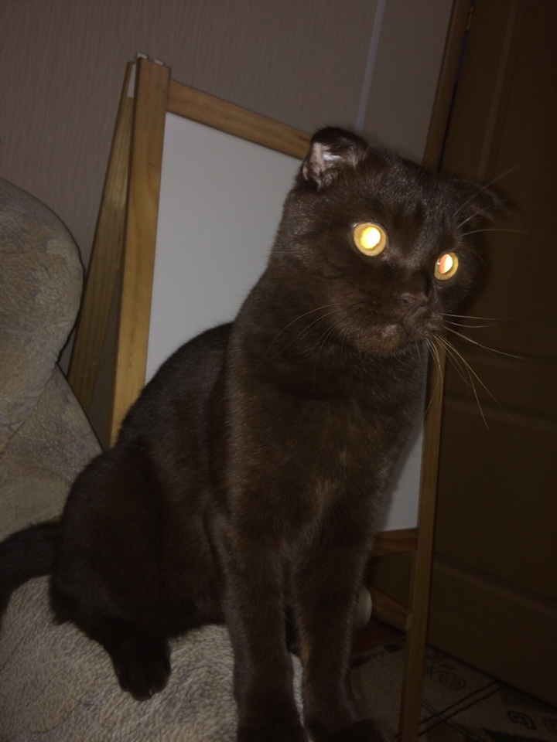
Фото 1. Мой любимый питомец – кот Яша.

Наблюдая за ним и его поведением можно точно определить погоду на ближайшие день-два.
Цель проекта: исследовать, как меняется поведение кота, при различных изменениях погоды.
Задачи:
1. Подобрать и проанализировать необходимую информацию из различных источников.
2. Провести наблюдение за поведением моего кота Яши при различных изменениях погоды.
3. Соотнести полученные данные с теми, что описаны в литературе.
4. Сделать выводы по проведенному исследованию.
Объект исследования: домашний питомец – кот Яша.
Методы исследования: изучение и анализ методической литературы и интернет - ресурсов, беседы, наблюдение, обработка полученной информации.


Фото 2. Кот Яша.


Фото 3. Кот Яша.
Глава I.
Роль кошки в жизни человека.
Какие ''профессии'' есть у кошек?
Охотники. Они избавляют зернохранилища, склады, наши дома от мышей.
Охранники. Первой "служебной обязанностью" кошек в Японии стала охрана монастырских библиотек. В Тибете кошки веками использовались для охраны храмовых сокровищ и справлялись с задачей великолепно: ни один вор не мог подкрасться к ним незамеченным. Почуяв чужого, животные поднимали такой вой, что злоумышленник спешил убраться по добру – по здорову.
Синоптики. Много говорят об интуиции кошек. Они предсказывают погоду, предугадывают землетрясение, извержение вулкана.
Лекари. Некоторые кошки проявляют необыкновенную чуткость к больным хозяевам, согревая их своим телом и даже, по словам многих владельцев, "оттягивают боль". Как правило, кошка устраивается рядом с больным, дремлет, урчит, позволяет себя гладить. От этого снижается частота пульса и кровяное давление, падает содержание холестерина в крови, быстрее идут на поправку люди, перенесшие инсульт. Пушистым лекарям удается выводить детей из состояния глубочайшего стресса.
Какая бы кошка ни жила в доме, она благотворно влияет на семейный климат.
Артисты. Кроме того, современные кошки выступают в роли артистов в цирке (театр Ю. Куклачева), снимаются в кино.
Знающие люди утверждают, что особенно точные прогнозы погоды «выдают» кошки, которые свободно гуляют на улице, а домой приходят только отсыпаться. И именно поза спящей кошки может служить тем самым индикатором, по которому можно судить о температуре окружающей среды. Конечно, прагматики могут заметить, что кошки — создания независимые и самостоятельные и спят они где хотят, когда хотят и как хотят. Но все не так просто! Для доказательства достаточно понаблюдать за своим питомцем и сравнить, насколько точны их повадки, предвещающие, к примеру, потепление или похолодание. А некоторым приметам ученые давно нашли и научное объяснение.

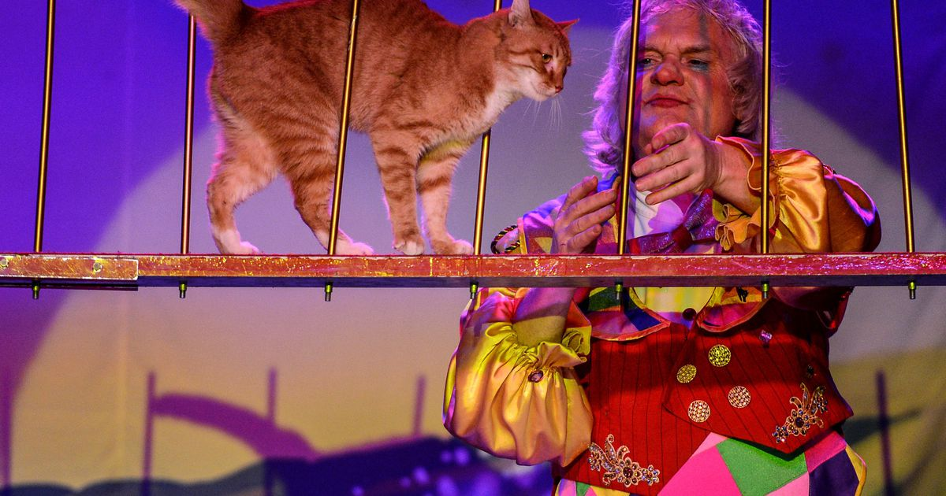
Фото 4. Кошка в роли артиста в цирке.

Как кошки предсказывают погоду?
Мяукающие питомцы очень хорошо чувствуют настроение человека, но они ещё и чувствительны к вещам, которые не может слышать или видеть человек. Наблюдения за животными на протяжении веков позволили сделать вывод, что кошки могут предсказывать погоду. Изменение поведения перед непогодой можно наблюдать и у домашних питомцев в настоящее время.
В определённые периоды истории за способность предсказывать погоду кошек истребляли, считая, что именно они навлекают страшные ураганы, смерчи, бури. Например, в былые времена люди думали, что при помощи хвоста кошки вызывали грозу и ливень, поэтому обрубали животным хвосты.

Наблюдая за поведением кошек можно определять погоду на ближайшие дни по приметам.
Если кошка катается по половицам – тепло в дом стучится. Иными словами, если питомец развалился на спине, в расслабленной позе вытянув лапы, то близятся тёплые дни.
К ясной погоде домашние питомцы часто потягиваются и зевают. Если питомец заметно чаще стал точить когти, то ожидаются тёплые дни.
Если зимой домашний питомец умывает мордочку сидя спиной к источнику тепла (печка, камин, батарея, иной отопительный прибор), то ждать оттепели.
Если спит спиной к источнику тепла, да ещё и поджав все четыре лапы, то возможен снег или похолодание.
В тёплом помещении кошка прячет голову под живот, спит, свернувшись калачиком - наступят морозные дни.
Если животное вылизывает шерсть против роста, то вероятны осадки в виде града.
Если умывается лапой, захватывая оба уха, то вскоре начнётся дождь. По другой примете к дождю животное долго смотрит в окно. Если животное чихает в сухую тёплую погоду, предвещает дождь.
Если кошка нюхает воздух или как бы вслушивается, глядя вдаль, то вскоре начнётся дождь, ветер или снег.
Озорное, резвое поведение питомца предвещает грозу или ветер. Если спокойный по натуре кот начинает вести себя беспокойно, кусается, царапается, то это предвещает бурю, шторм, землетрясение.
Замечено что, игривые и подвижные кошки перед непогодой становятся спокойными и задумчивыми, а спокойные и пассивные питомцы, наоборот, начинают вдруг озорно себя вести. Кроме того о скорых изменениях погоды могут говорить глаза животного – зрачки сильно расширяются.

Кто верит в прогнозы кошек?

Японские моряки, трепетно относящиеся к кошкам, считают, что они не только могут предупредить приближение шторма, но даже усмирить стихию, в частности, уникальные способности они приписывают кошкам черепахового и белого окраса. Очень серьезно и уважительно относятся к фенологическим способностям кошек и в Финляндии. В городке Лаппеенранты, что на востоке страны, уже несколько лет с ролью живого барометра справляется норвежская лесная кошка Рилли. Она многократный победитель чемпионата Финляндии по метеорологии, обошла в своих прогнозах лягушку, барана и окуня. Эти победы позволили занять ей должность штатного синоптика в газете Etela-Saimaa.
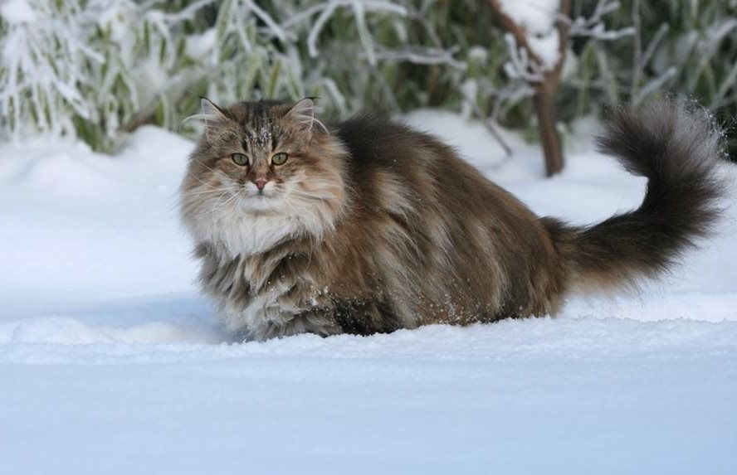
Фото 5. Кошка-синоптик Рилли
И хоть многие читатели с юмором относятся к прогнозам Рилли (они печатаются в издании два раза в год), но все-таки с интересом ждут, какую погоду предскажет кошка-синоптик.

Глава II.
Наблюдение и анализ: как зависит поведение кошки на смену погоды
Используя приметы, я стал наблюдать за поведением своего кота Яши, проанализировал как зависит поведение кота на смену погоды.
К потеплению: кошка спит брюшком кверху
К небольшому потеплению кошка немного выпрямляется, ее тело образует дугу приблизительно в 270°. Если надвигается резкое потепление, сонная кошка занимает положение полукруга. К солнечной, жаркой погоде мурка и вовсе вытягивается, что называется, по струнке. В такой благостной позе, брюшком кверху, протянув лапы, она может развалиться даже на полу посредине комнаты. В русском фольклоре есть такая присказка: если кошка катается по половицам — тепло в дом стучится. Кроме того, кошка «извещает» о теплой, ясной погоде, когда садится на подоконник и смотрит в окно, когда она моется, приглаживая лапкой шерсть на голове, и когда задирает заднюю лапу.

Фото 6. Яша «развалился» брюшком кверху — к потеплению
Данная фотография сделана 30 января 2021 г.
Погода в этот день:

И на следующий день мы уже можем наблюдать потепление:
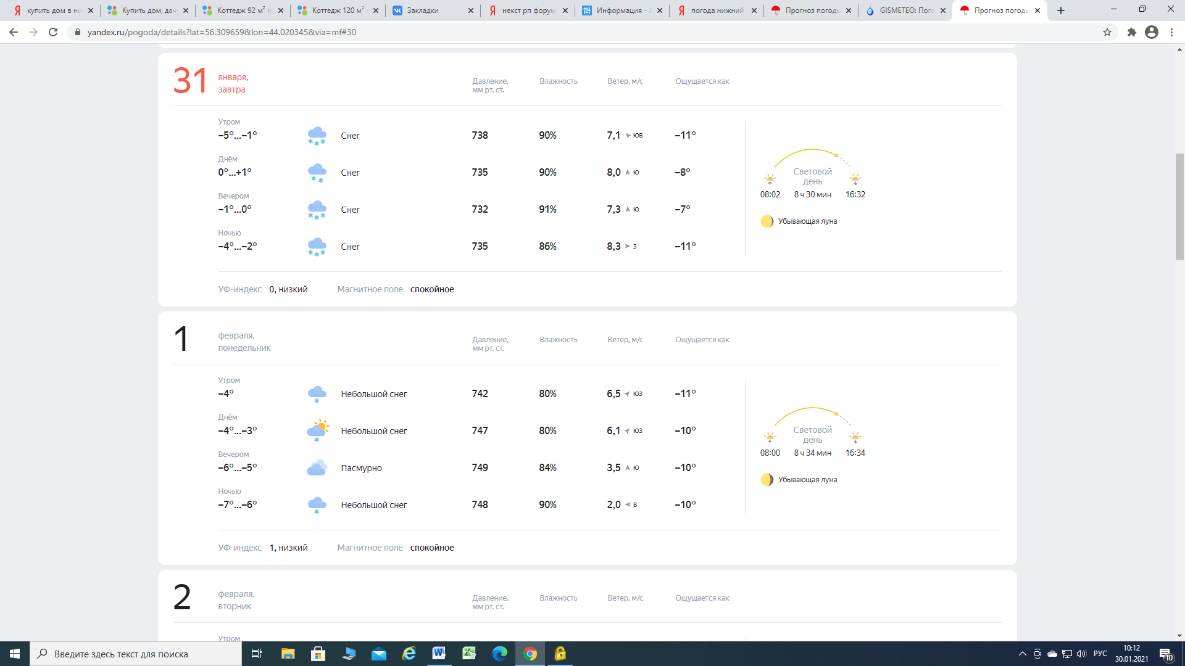

Научное объяснение. Кошки намного раньше людей улавливают колебания атмосферного давления, изменения влажности, а потому и реагируют на них. В жару у животных усиливается деятельность терморегулирующих механизмов, которые предотвращают перегревание организма и поддерживают относительное постоянство температуры тела. И когда кошки ложатся навзничь, вытягиваются, отбрасывают в сторону лапы и хвост, подолгу лежат неподвижно, то таким способом они увеличивают площадь теплоотдачи.
К похолоданию: кошка сворачивается клубком и закрывает нос лапой.
Перед наступлением морозов «живой барометр» с усами начинает искать в доме место повыше и потеплее: у горячей батареи (кошка вполне может устроиться и на ней) или у горящего камина (кстати, к источнику тепла она садится спиной), на мягком диване среди подушек и шерстяных пледов, на руках или на коленях хозяина. Быть холоду, если во сне кошка сворачивается плотным клубочком, прижимает голову и лапы к животу, прикрывая мордочку хвостом, а нос — лапкой.

Фото 7. Яша спит под одеялом – к похолоданию

Фотография сделана - 4 февраля 2021 г.

Погода в этот день:
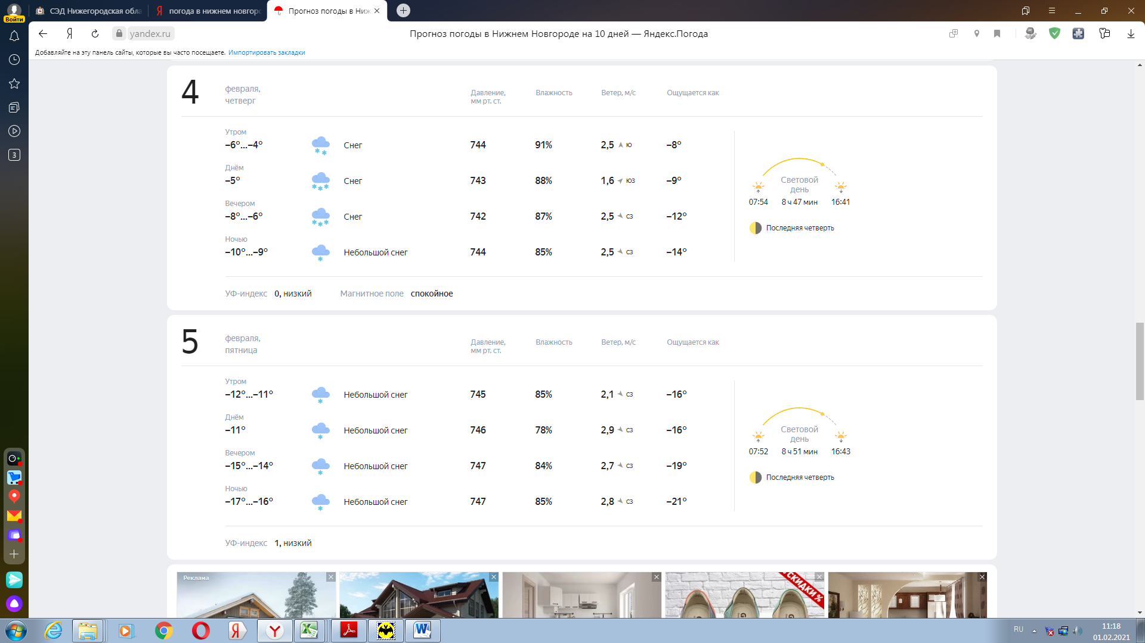
И на следующий день мы наблюдаем похолодание:

Научное объяснение. Ощущая наступление холодов, кошка готовится к ним заранее: сворачиваясь клубком, она сохраняет тепло своего тела.

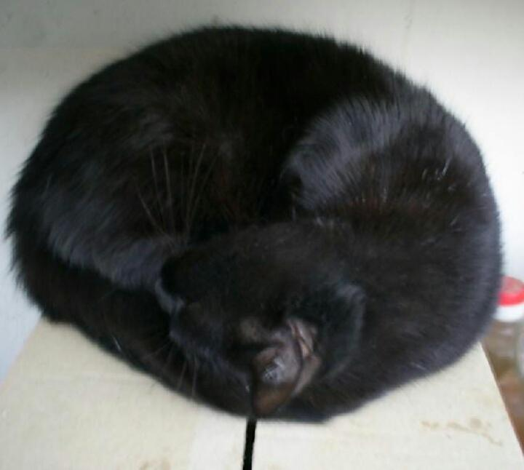
Фото 8. Яша свернулся клубком — быть холоду

К ветру и вьюге: кошка крутится во сне, не может найти себе места
Нередко владельцы мурки замечают, что их любимица во сне никак не может найти «нужную» позу, то на один бок ляжет, то на другой. Оказывается, кошка крутится во сне к переменам погоды. Кошка начинает активно царапать когтями о ковер, пол или стену тоже неспроста. Она чувствует, что будет сильный ветер, вьюга. А уж если кошка подняла и распушила хвост или подолгу лижет его, то метели точно не миновать. Говорят даже, что поворот головы кошки во время умывания показывает направление, откуда подует ветер. Перед надвигающимся бураном и снегопадом кошка может начать беспокойно бегать по квартире, запрыгивать на мебель.

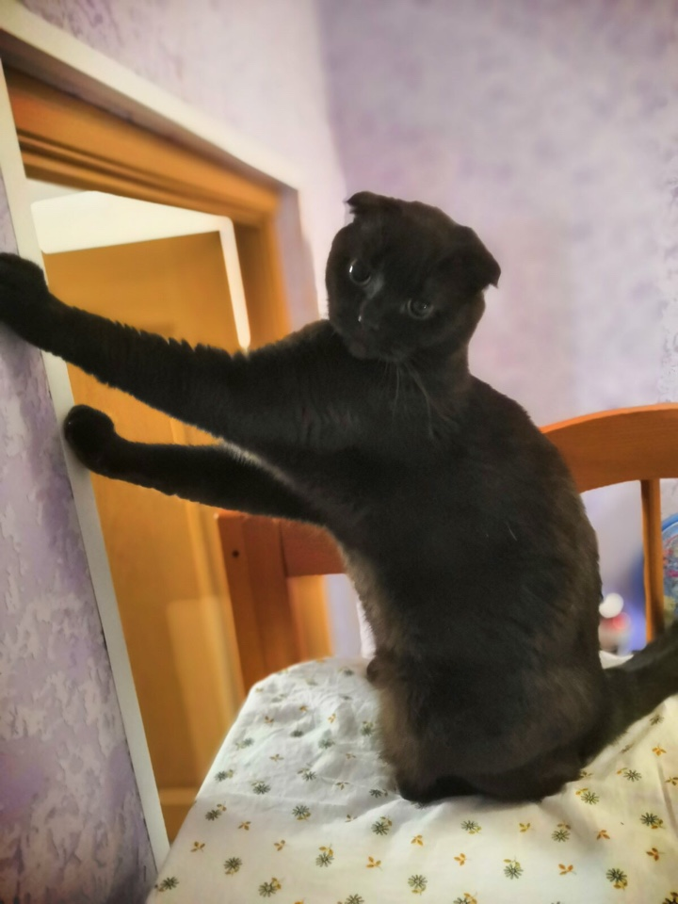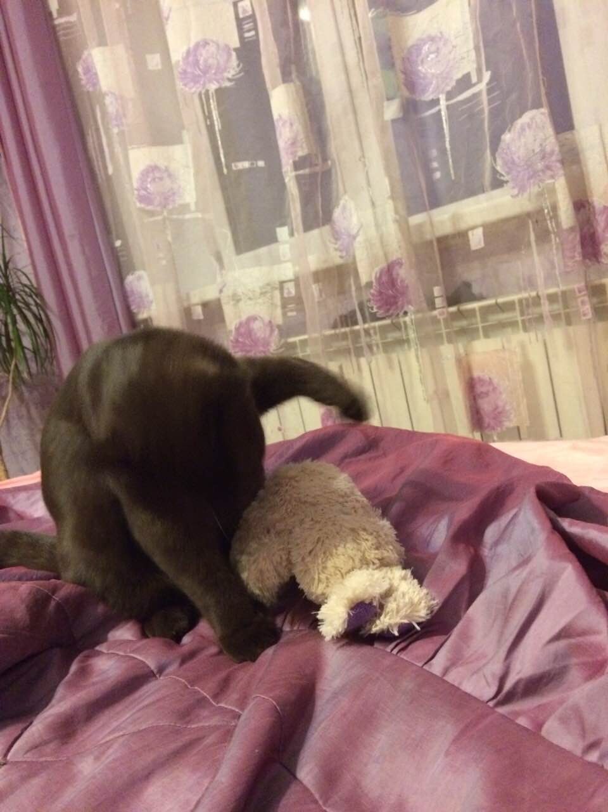

Фото 9,10. Яша бегает по квартире — быть снегу.

Данные фотографии были сделаны 16 февраля 2021 г.

Погода в этот день:
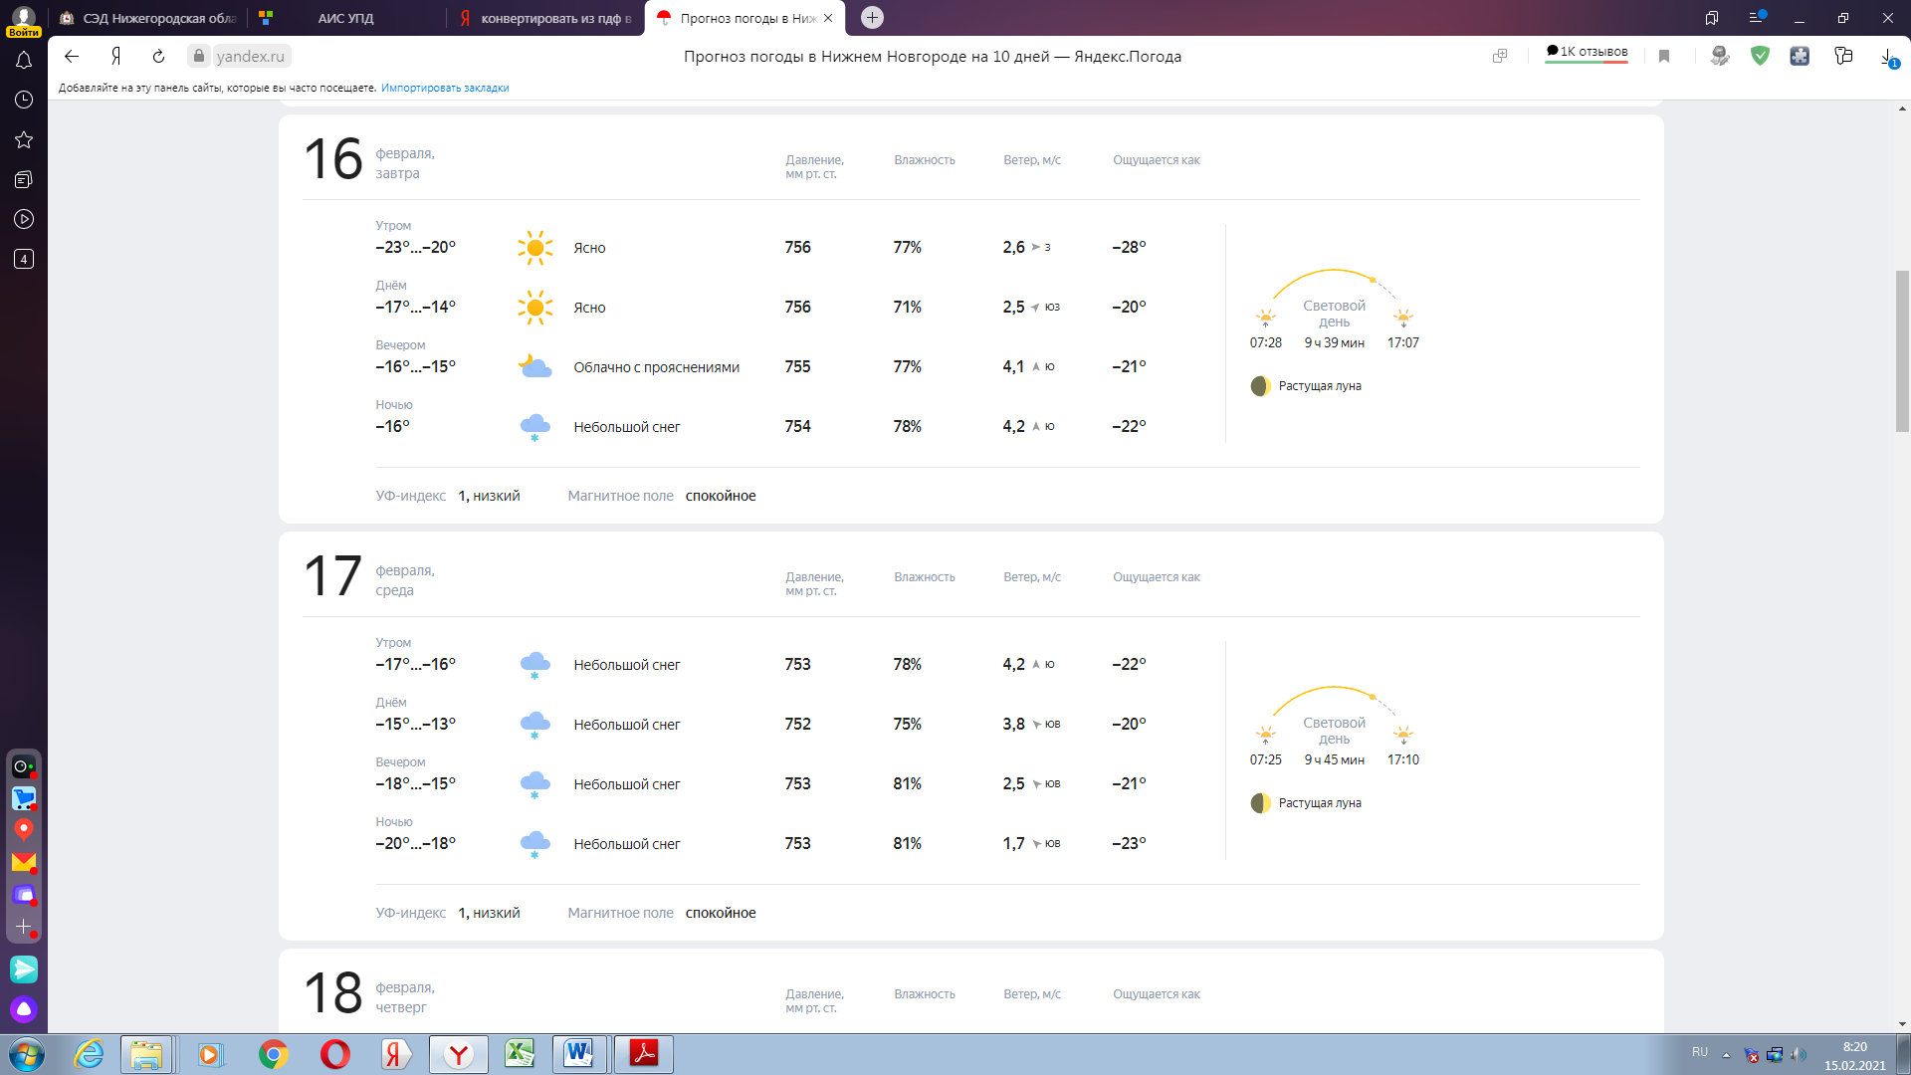
И на следующий день мы наблюдаем снег:

Научное объяснение. Специалисты объясняют эту фенологическую способность повышенной чувствительностью внутреннего уха и барабанных перепонок кошек даже к незначительным перепадам атмосферного давления. Как человек, сидящий в салоне взлетающего самолета или поднимающийся на лифте на верхний этаж небоскреба, ощущает в ушах «пробки» и искажения звука, так и кошка в ненастье испытывает дискомфорт, показывая его всем своим видом.

К дождю: кошка пьет больше, чем обычно
«Внимательный наблюдатель, — писал Джонатан Свифт, — может предсказать час, когда страшиться ливня: перед дождем кошка становится задумчивой, прекращает свои шалости и больше не гоняется за хвостом». Перед ненастьем кошка, привыкшая постоянно гулять, не будет спешить на улицу. И в этом нет ничего удивительного: с намокшей шерстью кошка будет чувствовать себя беззащитной. Оставшись дома, она чаще будет подходить к миске с водой или пить больше обычного, не откажется в такое время и «пощипать» выращенную травку. Чувствуя приближение дождя, мурка также может активно вылизывать хвост, тщательно мыть и тереть лапками уши. А уж если кошка чихнула в сухую погоду, уверяют кошколюбы Германии, то, пожелав ей здоровья, стоит, уходя из дома, обязательно взять с собой зонт.
Научное объяснение. Специалист по физике атмосферных явлений университета штатов Миннесота и Минеаполис доктор Джордж Фрейер объясняет эту «прихоть» тем, что вылизывание хвоста, питье воды и поедание травы уменьшает напряжение в желудке, вызванное изменением атмосферного давления.
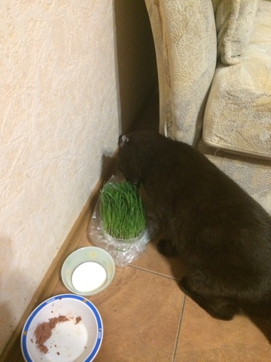

Фото 11. Чувствуя приближение дождя, Яша поедает травку

Данная фотография сделана 26 февраля 2021 г.
Погода в этот день:
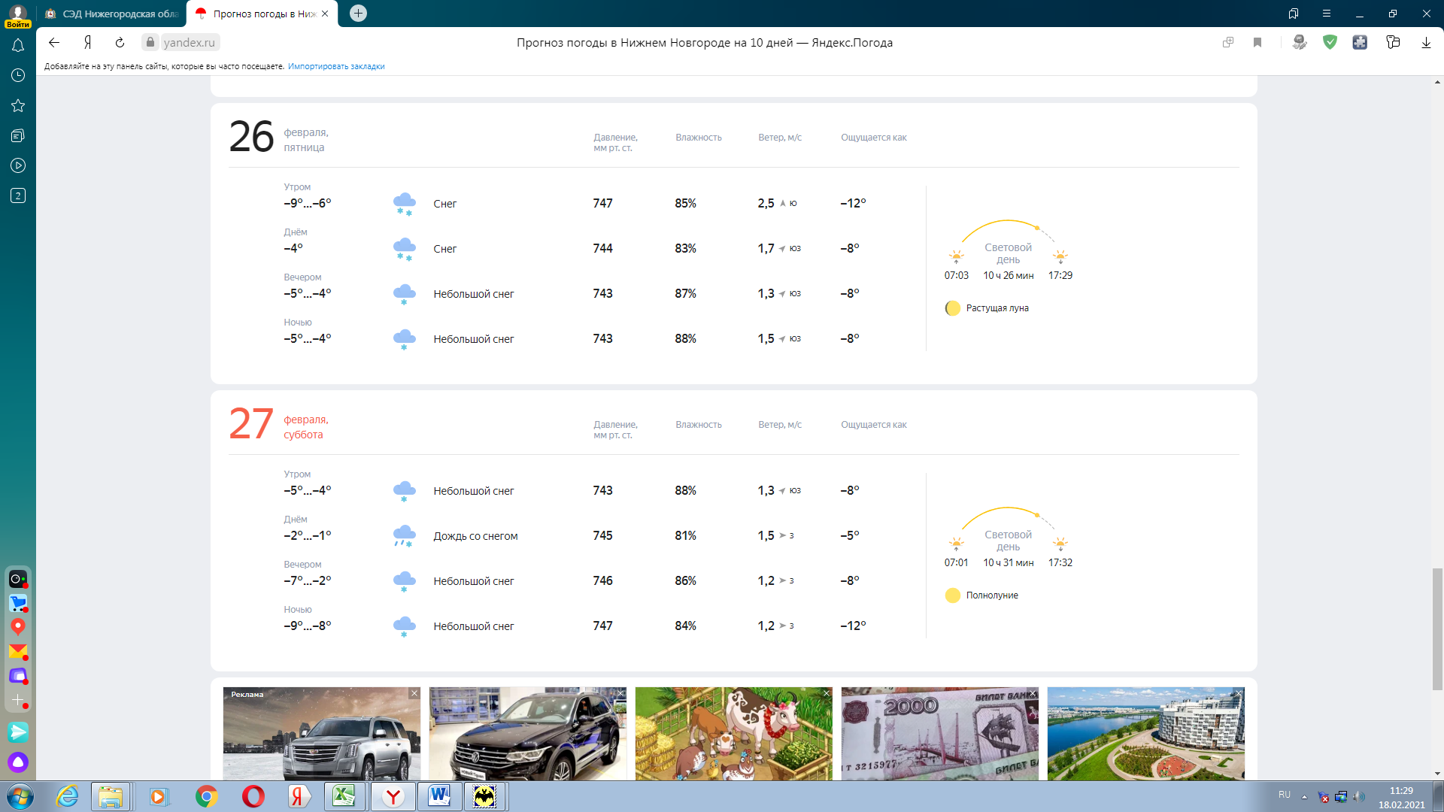

Вот погода на следующий день:

К стихийным бедствиям: кошки ведут себя очень возбужденно
Известно, что многие животные своим беспокойным поведением могут предупреждать человека о предстоящем землетрясении, извержении вулкана или смерче. И в списке семидесяти таких животных первое место занимает кошка. Жители сейсмоопасных регионов давно заметили, что перед сильным землетрясением кошки ведут себя очень возбужденно, их шерсть становится дыбом, при этом уши они прижимают плотно к голове. Чувствуя приближение катастрофы, кошки начинают беспричинно и громко мяукать, предупреждая хозяина об опасности, прячутся, дрожат и просятся на улицу. Особенно чувствительные к сейсмическим предвестникам кошки уходят из дома за несколько дней до землетрясения.
Научное объяснение. Ученые объясняют необычную прозорливость кошек тем, что, скорее всего, они чувствуют земные колебания, которые даже приборы не могут уловить. По другой версии, кошки реагируют на резкое увеличение статического электричества, которое всегда предшествует землетрясению.

Заключение
Из литературных источников я узнал, что изменение погоды влияет на поведение кошки.
В ходе проведенных исследований установил, что изменение погоды кошки чувствуют за день – за два. Перед холодом – прячут нос, спят в тёплом месте, перед повышением температуры воздуха – спят, растянувшись, и больше времени проводят на улице, более активны, перед тёплой ветреной погодой – спят, свернувшись клубком, нос не прячут.
Проведя исследование, я пришел к выводу: что кошки могут выступать в роли «лучших синоптиков». Я убедился, что все кошки умеют предсказывать погоду. Нужно быть только очень наблюдательным.

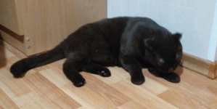
Фото 12. Кот Яша.

Список использованной литературы

  - Широнина Е.В. Кошки. Детская энциклопедия
- Литенецкий И. Б. Изобретатель – природа. (О некоторых аспектах бионики). – Изд. 2-е, перераб. И доп. – М.: Знание, 1986. – 208 с. (Народный университет. Естественнонаучный факультет.)

- Я познаю мир: Детская энциклопедия: Животные в доме. – М.: «Издательство «Олимп», «Издательство АСТ», 2001. – 400с.: ил.+

- Кошки в жизни человека. Значение и влияние кошек -http://lafemme.net/?cat=8&id=207

- Роль кошки в жизни человека - http://www.interesnye-fakty/rol-koshki-v-zhizni-cheloveka/

